Velkommen til

Hejls Trop, Det Danske Spejderkorps.

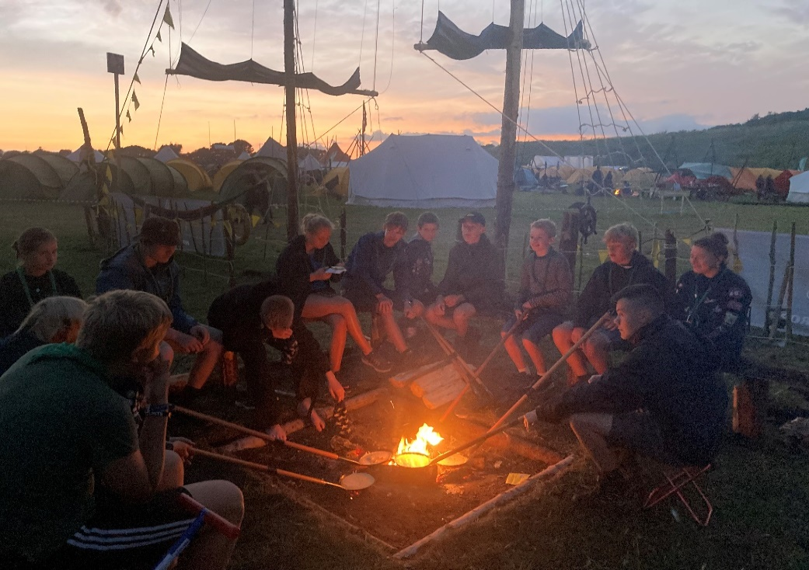

Vi er glade for, at du har lyst til at være spejder i Hejls Trop.

Indmeldelse foregår ved at klikke på BLIV SPEJDER i øverste højre hjørne på forsiden af hjemmesiden. Kommunikation om møder og ture foregår her på hjemmesiden. Vi har også lukket facebookgruppe som hedder Hejls Trop. Hver gren har også en messengergruppe for forældre.

Det koster 350 kr. pr halvår at være spejder i Hejls. Ved første kontingent opkræves indmeldelsesgebyr, som dækker tørklæde, sangbog og lommebog som udleveres af din leder. Uniform købes i spejdersport.

Når du er meldt ind, så får du et medlemsnummer som er brugernavn på hjemmesiden og du kan oprette login. Du skal selv sørge for at melde dig ud, hvis du ikke vil være spejder længere.

Din patrulje savner dig, hvis du ikke kommer, så det er vigtigt at du kommer så meget du kan. Meld afbud til din leder, hvis du er nødt til at blive væk.